**LAPORAN PEMOGRAMAN MOBILE PRAKTIKUM**



D

I

S

U

S

U

N

OLEH:

Alfian Dwi Prasetya (5180421005)

FAKULTAS TEKNIK INFORMATIKA DAN ELEKTRO

PROGRAM STUDI TEKNIK INFORMATIKA

TAHUN AJARAN 2019/2020

**PROJECT 1 HAL 60-61**

1. Buatlah sebuah project baru dengan cara **klik** menu **file > New > New Project…**

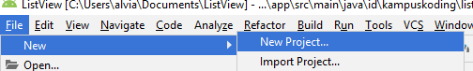

1. Pada jendela Choose your project pilih **Empty Activity,** kemudian **klik** button **Next.**

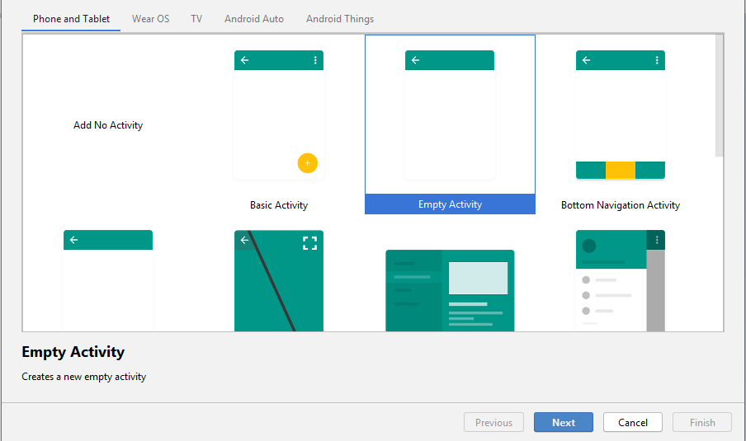

1. Beri nama ListView pada project baru, kemudian beri tanda **checklist** pada **This project will support instant apps** dan **Use android . “artifacts,** selanjutnya **klik** button Finish

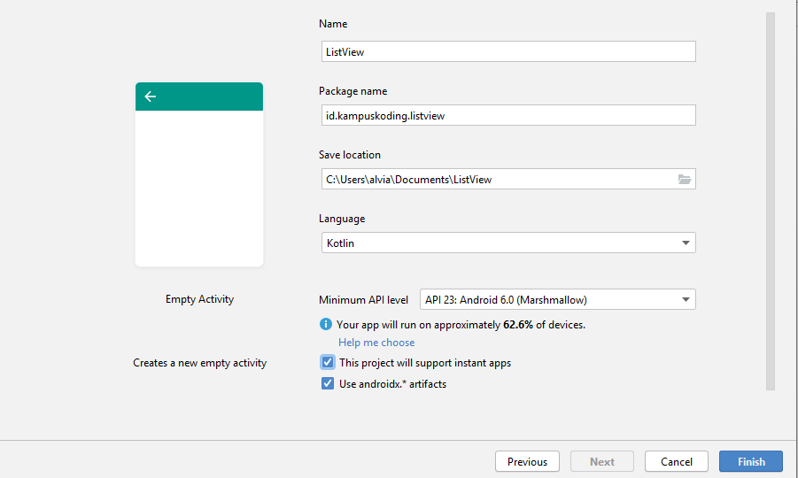

1. Maka akan terbentuk project baru dengan nama ListView seperti pada gambar dibawah ini. **Klik** pada menu tab **activity_main.xml** kemudian **klik** menu tab **Design,** selanjutnya **hapus** TextView **Hello World.**

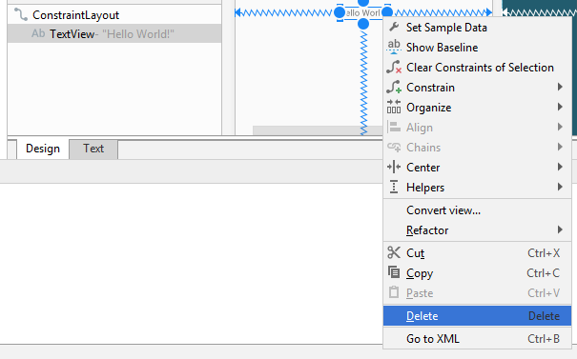

1. Langkah selanjutnya, pada bagian palette **Klik Legacy > ListView** lalu drag kea rah lembar kerja atau canvas

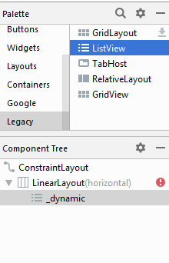

1. Pada ListView beri nama pada Attributes id dengan nama **list_view.**

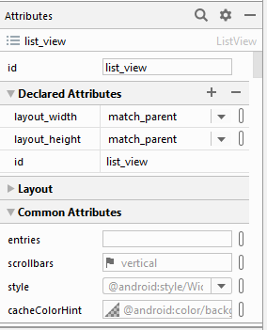

1. Ketikkan script program yang tercetak tebal dibawah ini kedalam MainActivity.kt

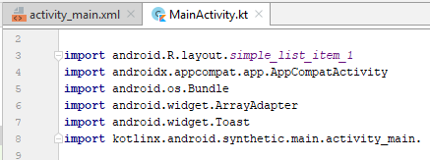

1. Ketikkan script program yang tercetak tebal dibawah ini kedalam MainActivity.kt

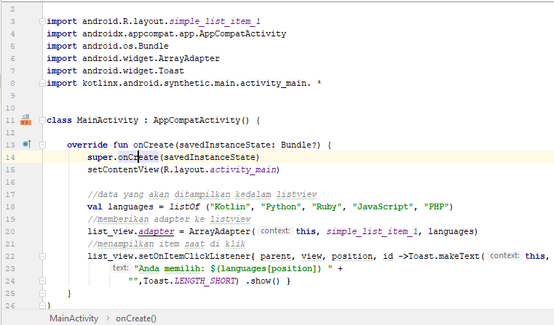

1. **Klik icon Run App** untuk meng-compile aplikasi ListView yang telah anda buat.

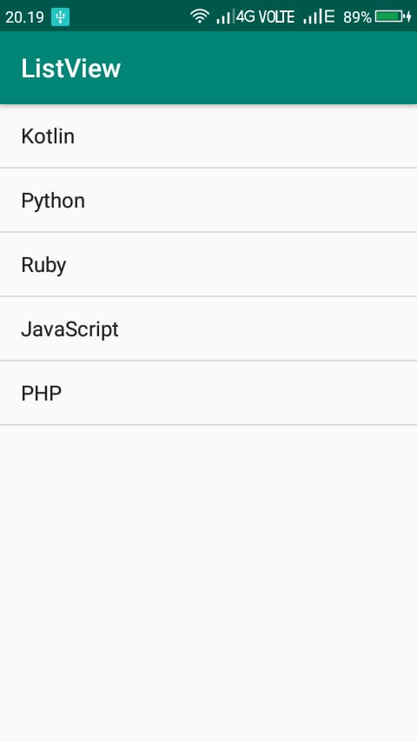

**PROJECT 2 HAL 63**

1. Buatlah sebuah project baru dengan cara **klik** menu **file > New > New Project…**



1. Pada jendela Choose your project pilih **Empty Activity,** kemudian **klik** button **Next.**



1. Beri nama ListView2 pada project baru, kemudian beri tanda **checklist** pada **This project will support instant apps** dan **Use android . “artifacts,** selanjutnya **klik** button Finish

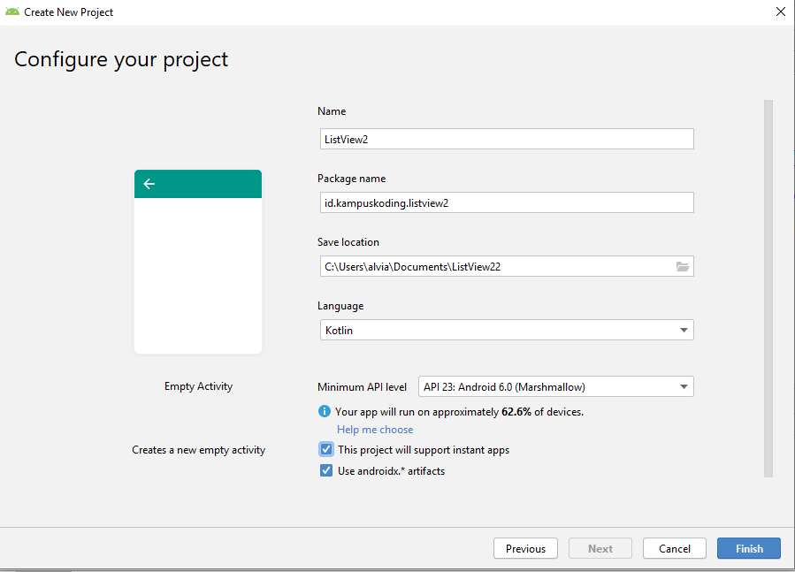

1. Tambahkan image pada folder Res > drawrable seperti gambar berikut

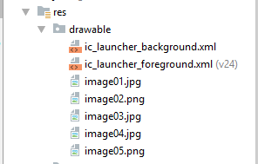

1. Buat file layout baru dengan nama row.xml Res > Layout seperti gambar berikut

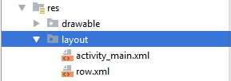

1. Buat 2 class kotlin dengan nama “Model.kt” dan “MyListAdapter.kt” seperti gambar berikut

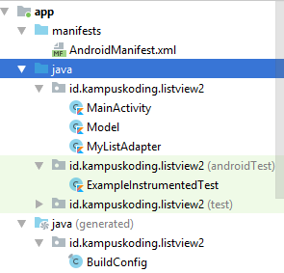

1. Syntax file row.xml

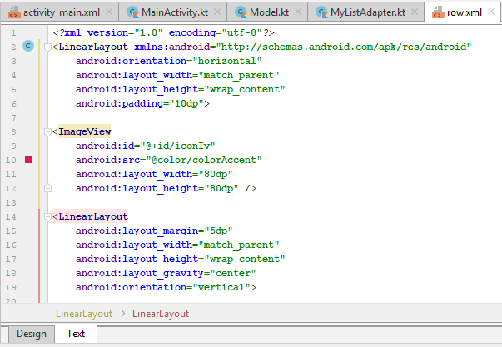

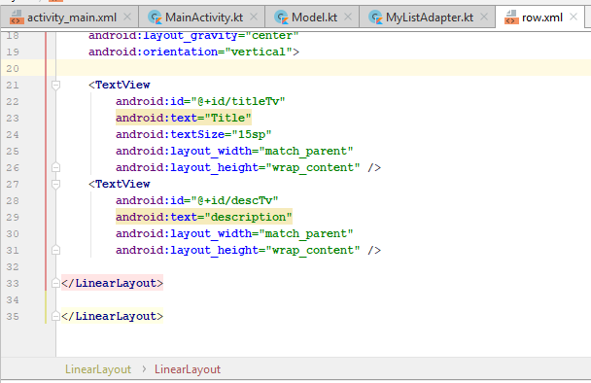

1. Syntax file activity_main.xml

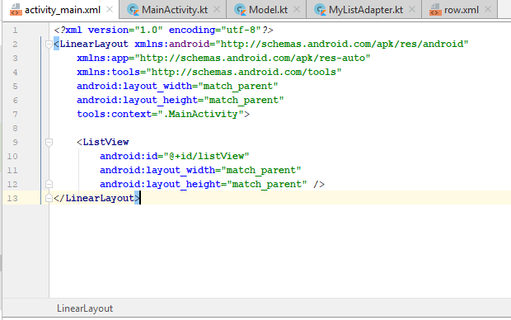

1. Syntax file Model.kt

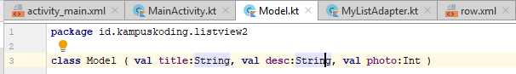

1. Syntax file MyListAdapter.kt

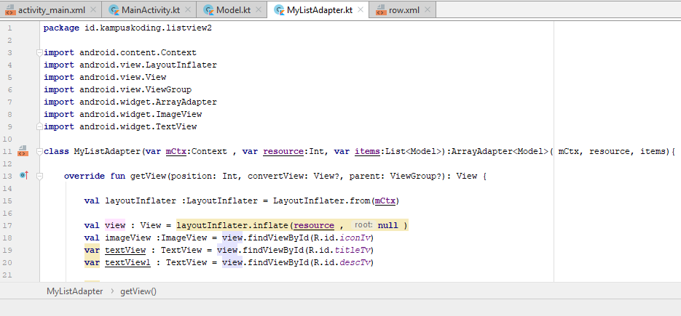

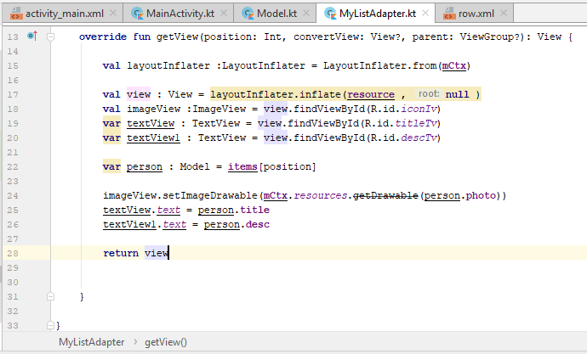

1. Syntax file MainActivity.kt

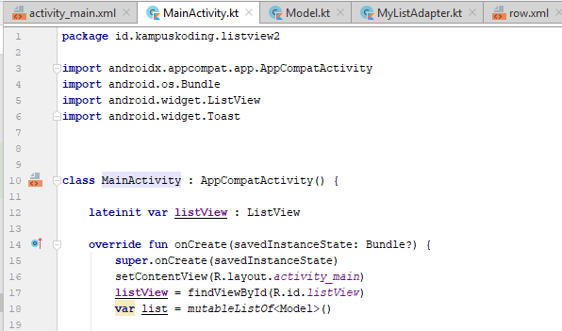 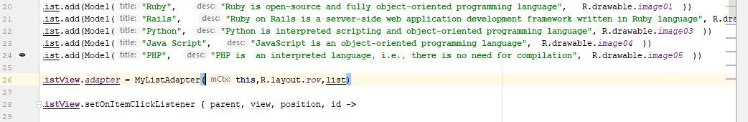

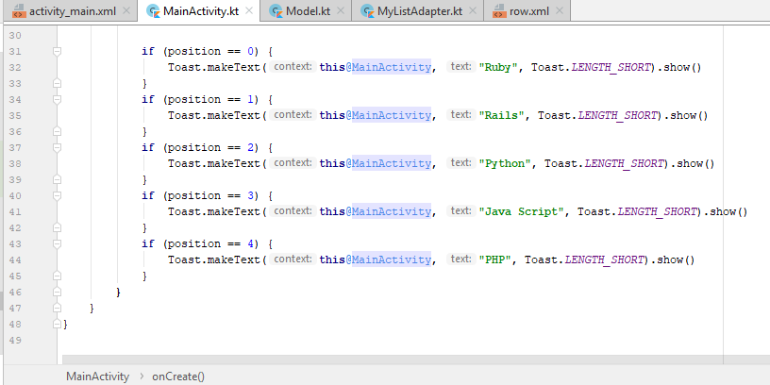

1. Tampilan hasil output program ListView2

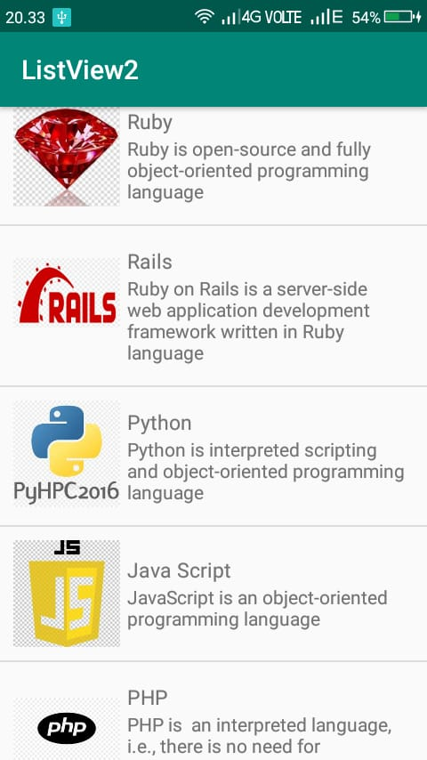

**PROJECT 3 HAL 64**

1. Buatlah sebuah project baru dengan cara **klik** menu **file > New > New Project…**



1. Pada jendela Choose your project pilih **Empty Activity,** kemudian **klik** button **Next.**



1. Beri nama ListView3 pada project baru, kemudian beri tanda **checklist** pada **This project will support instant apps** dan **Use android . “artifacts,** selanjutnya **klik** button Finish

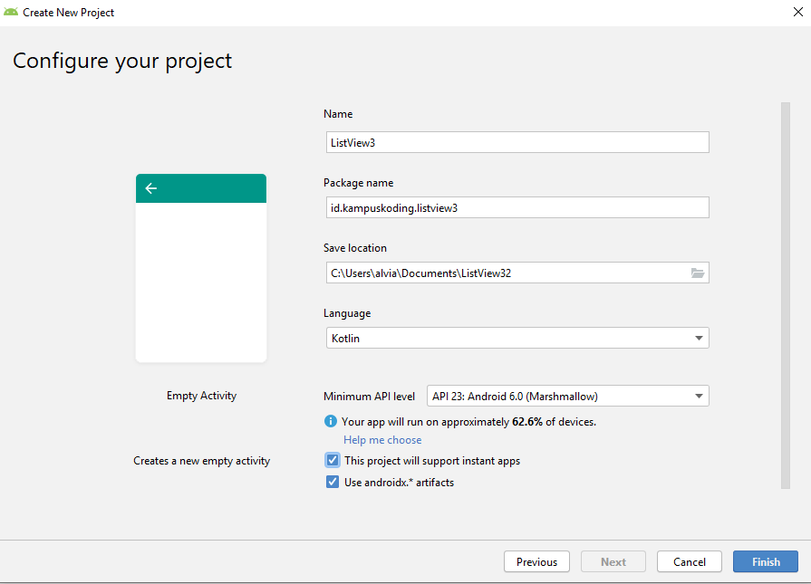

1. Tambahkan image pada folder Res > drawrable seperti gambar berikut

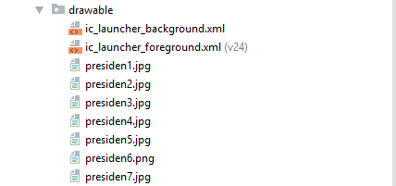

1. Buat 2 file layout baru dengan nama row.xml dan activity_new.xml Res > Layout seperti gambar berikut

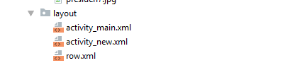

1. Buat 3 class java dengan nama “ListViewAdapter.java”, “Model.java”, dan “NewActivity.java” seperti gambar berikut

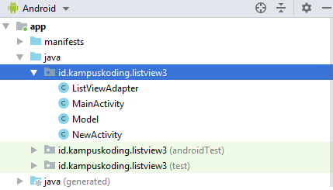

1. Buat sebuah folder dengan nama menu didalam Res seperti gambar berikut ini

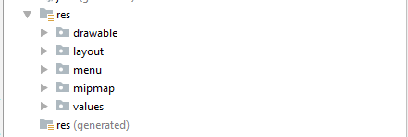

1. Buat file layout baru didalam folder menu dengan nama menu.xml Res > menu seperti gambar berikut

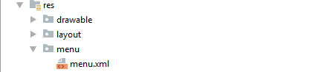

1. Syntax file AndroidMenifest.xml

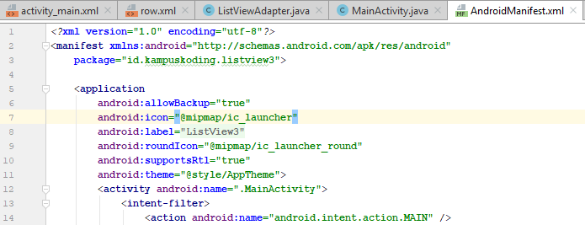

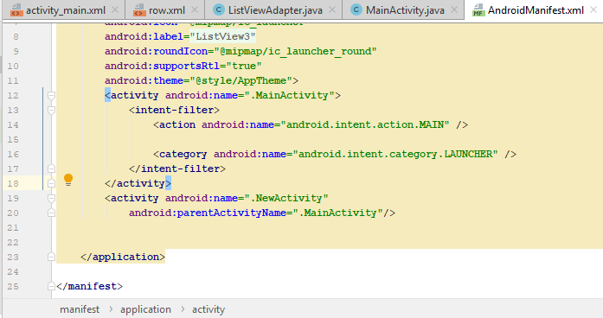

1. Syntax file Activitymain.xml

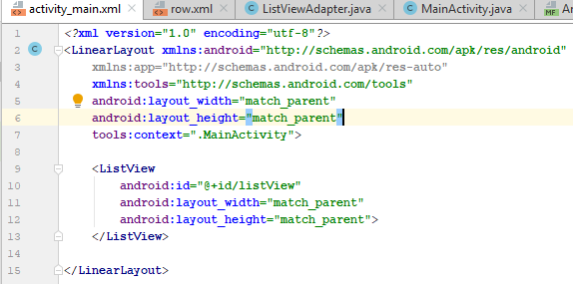

1. Syntax file menu.xml

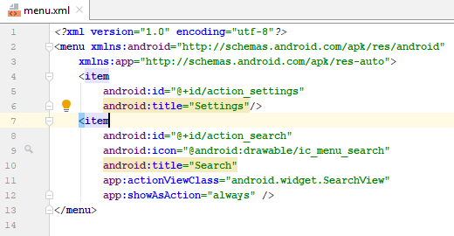

1. Syntax file row.xml

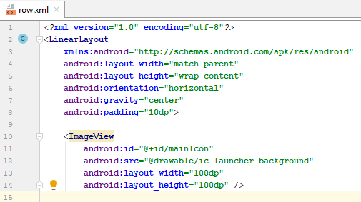

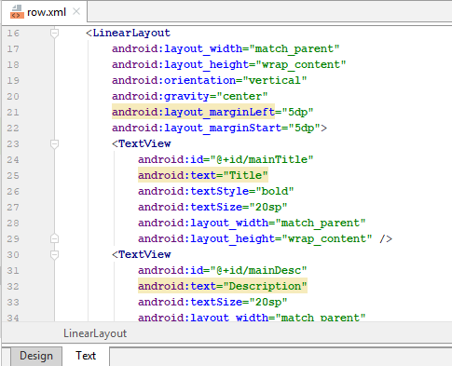

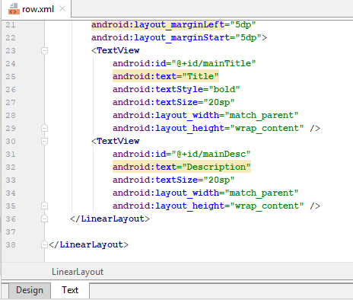

1. Syntax file model.java

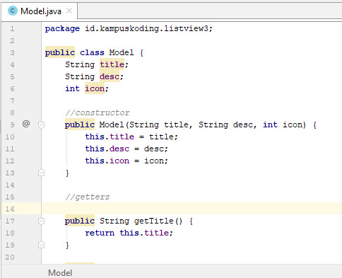

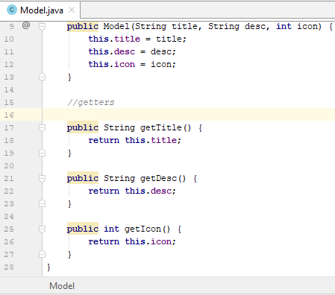

1. Syntax file ListViewAdapter.java

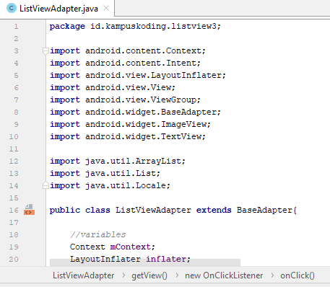

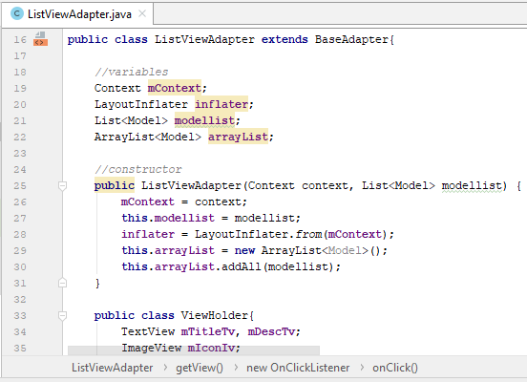

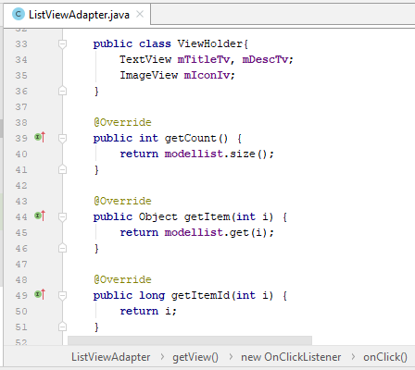

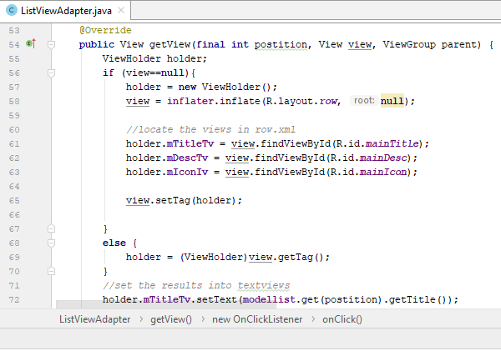

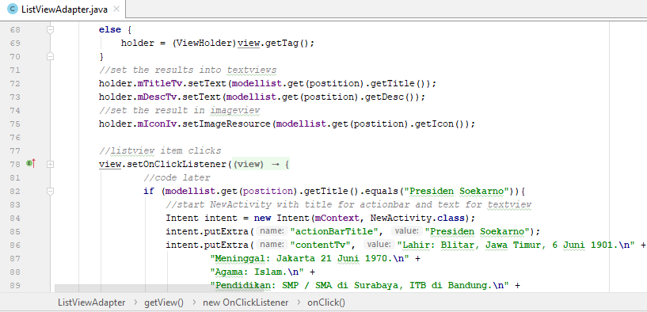

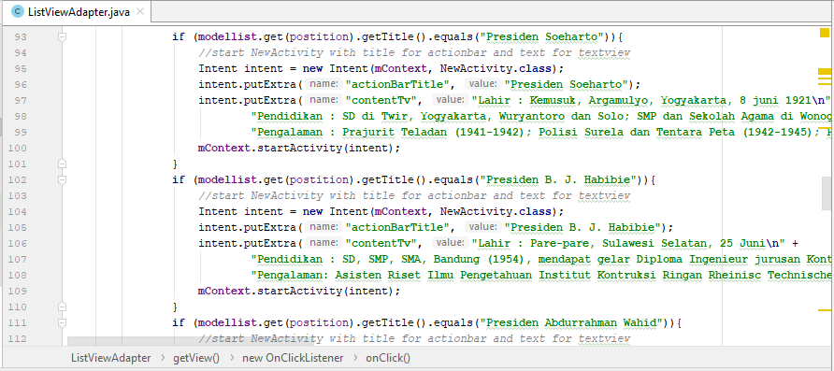

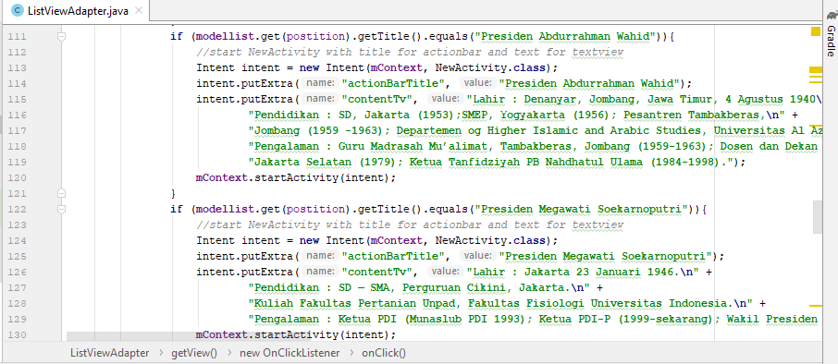

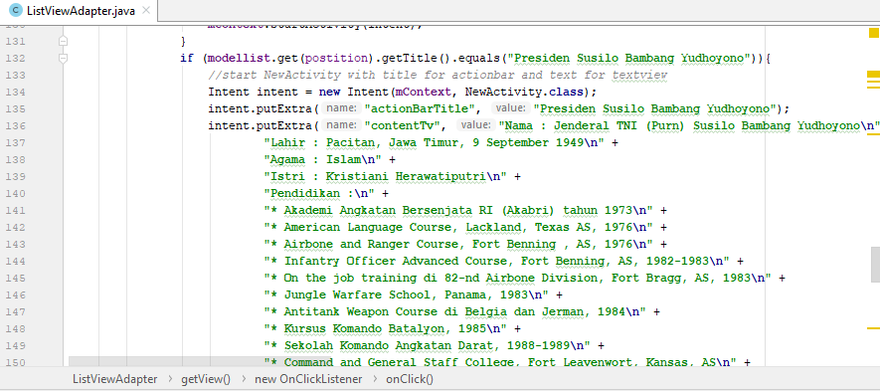

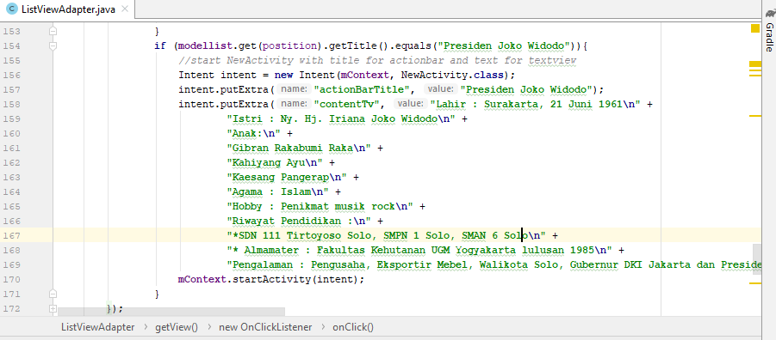

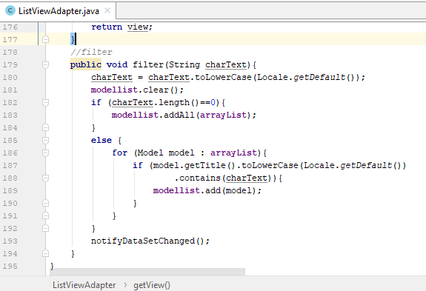

1. Syntax file Mainactivity.java

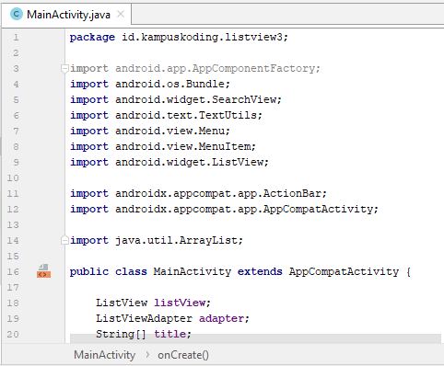

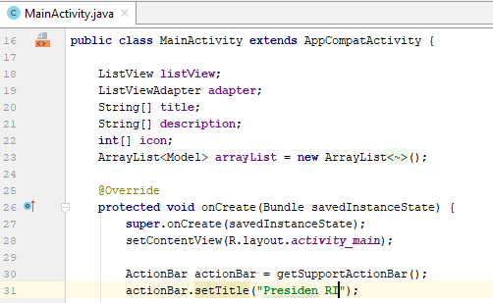

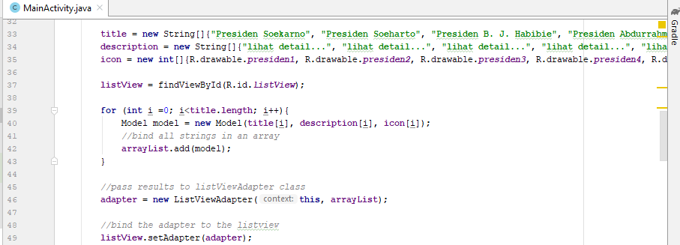

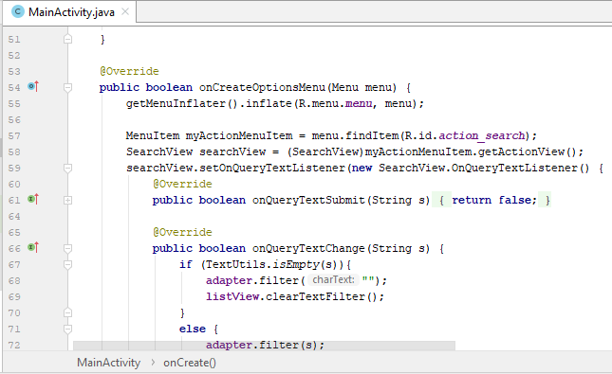

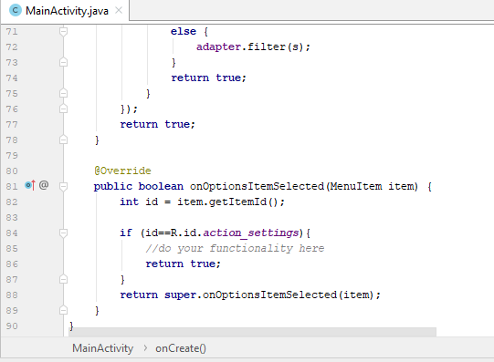

1. Syntax file activity_new.xml

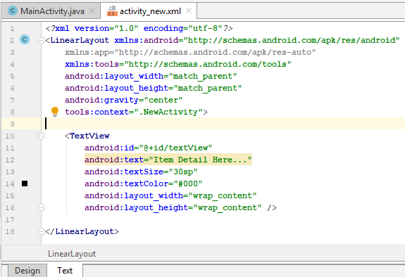

1. Syntax file newactivity.java

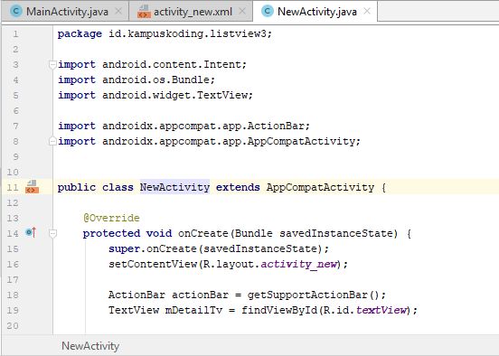

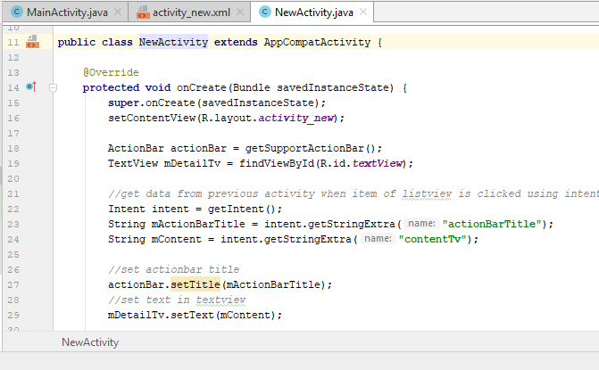

1. Tampilan hasil output program ListView3

